Projekthandbuch
Aquila
002

Version 0.1
Projektleiter/in: Gabriel Pawlowsky
Datum: 14.11.12

Inhalt

1 Projektpläne 5
1.1 Projektauftrag 5
1.2 Projektzieleplan 6
1.3 Beschreibung Vorprojekt- und Nachprojektphase 7
1.4 Projektumwelt-Analyse 8
1.5 Beziehungen zu anderen Projekten und Zusammenhang mit den
Unternehmenszielen (sachlicher Kontext) 9
1.6 Projektorganigramm 10
1.7 Betrachtungsobjekteplan 11
1.8 Projektstrukturplan 12
1.9 Arbeitspaket-Spezifikationen 13
1.10 Projektfunktionendiagramm 14
1.11 Projektmeilensteinplan 15
1.12 Projektbalkenplan 16
1.13 Projektpersonaleinsatzplan 17
1.14 Projektkostenplan 18
1.15 Projektkommunikationsstrukturen 19
1.16 Projekt-„Spielregeln“ 20
1.17 Projektrisikoanalyse 21
1.18 Projektdokumentation 22
2 Projektstart 23
2.1 Protokolle – Projektstart 23
3 Projektkoordination 24
3.1 Abnahme Arbeitspakete 24
3.2 Protokolle – Projektkoordination 24
4 Projektcontrolling 25
4.1 Aktueller Projektfortschrittsbericht 25
4.2 Weitere Projektfortschrittsberichte 26
4.3 Protokolle – Projektcontrolling 26
5 Projektabschluss 27
5.1 Projektabschlussbericht 27
5.2 Protokolle – Projektabschluss 28

Änderungsverzeichnis

Versions-  nummer | Datum | Änderung | Ersteller
0.1 | 14.11.2012 | Erstellung der Erstversion | Gabriel Pawlowsky
0.2

Ansprechpartner

Name | Organisations-  einheit | Rolle im Projekt | Telefon  (Büro, Mobil, Privat, …) | e-mail
Gabriel Pawlowsky | - | Projektleiter | +43 676 6131779 | gabriel_pawlowsky@yahoo.de
Peer Nagy | - | Projektteammitglied | +43 699 18818867 | peer@gmx.at
Josef Sochovsky | - | Projektteammitglied | +43 676 4013329 | Josef.nikolaus@sochovsky.at

Projektpläne

Projektauftrag

Aquila  001 | PROJEKT-  AUFTRAG
Projektstartereignis:  - Kick-Off-Meeting |  | Projektstarttermin:  - 14.11.2012
Inhaltliches Projektendereignis:  - Fertigstellung des Produkts  Formales Projektendereignis:  - Projektabnahme |  | Projektendtermine:  - 10.04.2013
Projektziele:  - Entwicklung einer Tradingsoftware mit Webschnittstelle zum automatisierten Handel von Wertpapieren  - Unterstützung der Verwaltung von Aktienportfolios  - Weiterbildung der Projektteammitglieder |  | Nicht-Projektziele:  - Forschungsarbeit im Zuge der Algorithmusentwicklung
Hauptaufgaben (Projektphasen):  - Projektmanagement  - Software  - Website  - Schnittstellen  - Testing & Abschluss |  | Projektressourcen und –kosten*:
 |  |  | Ressourcen-/Kostenart | Mengen-einheit |  | Kosten (in Euro)
 |  |  | Softwarelizenzen  Personal  Hardware  Miete | 9  3  4  1 |  | 5.461,00  32.000,00  1.740,00  5.180,00
ProjektauftraggeberIn:  - Hans Brabenetz |  | ProjektleiterIn:  - Gabriel Pawlowsky
Projektteam:
- Gabriel Pawlowsky
- Peer Nagy
- Josef Sochovsky

Hans Brabenetz, (ProjektauftraggeberIn) Gabriel Pawlowsky, (ProjektleiterIn)

* Kategorien für das Budget des gesamten Projektes möglich:
Kategorie A: bis 0,3 Mio €
Kategorie B: bis 1 Mio €
Kategorie C: bis 10 Mio €
Kategorie D: über 10 Mio €

Projektzieleplan

Aquila  001 |  | PROJEKTZIELE-  PLAN
Zielart | Projektziele |  | Adaptierte Projektziele per ...
Ziele:  - Hauptziele  - Zusatzziele | - Entwicklung einer Tradingsoftware mit Webschnittstelle zum automatisierten Handel von Wertpapieren  - Unterstützung der Verwaltung eines automatisch gehandelten Aktienportfolios  - Web-Benutzeroberfläche mit Datenbank zur Fernsteuerung der Tradingsoftware  - Weiterbildung der Projektteammitglieder
Nicht-Ziele | - Forschungsarbeit im Zuge der Algorithmusentwicklung

Beschreibung Vorprojekt- und Nachprojektphase

standard projekthandbuch  001 |  | BESCHREIBUNG  VORPROJEKT- UND NACHPROJEKTPHASE
- Beschreibung von Ergebnissen der Vorprojektphase
Das Projekt betreffende Entscheidungen/Ereignisse. Wie ist es zu dem Projekt gekommen?
- Im vergangenen Jahr wurde von Gabriel Pawlowsky ein Vorprojekt durchgeführt, dass sich mit dem automatischen Trading von Aktien befasst hat. Auf dem gewonnenen Wissen soll nun aufgebaut werden und ein Produkt entwickelt werden, bei dem das automatische Trading zuverlässig, mit einem besseren Algorithmus und auch entfernt über eine Website steuerbar ist.
- Weiters ist Hans Brabenetz auf das Projektteam zugekommen und hat angeboten, uns auch weiterhin mit seinem Fachwissen zu unterstützen und somit dieses Projekt zu ermöglichen.

Für das Projekt relevante Dokumente (zB „Protokoll mit ...“, „Besprechung mit …“, Inhalt der Dokumente ist hier nicht gefragt, NUR die Dokumente!)
- Lastenheft
- Machbarkeitsstudie
- Pflichtenheft

Erfahrungen aus ähnlichen Projekten
- Durch die Durchführung eines Projektes mit ähnlichem Schwerpunkt in Vorjahr, ist es nun möglich direkt Zugriffe zu externen Brokern und Aktien-Datenanbietern zu implementieren.
- Außerdem haben die Projektteammitglieder bereits ein Vorwissen im Coding von Algorithmen.
- Weiters sind Kenntnisse in den Sprachen C#, JavaScript und SQL vorhanden.

- Beschreibung von Ergebnissen der Nachprojektphase
Was wird nach dem Projekt passieren (Folgeaktivitäten, -projekte, etc.)?
- Möglicherweise wird das Produkt im privaten Umfeld der Projektteammitglieder zum Einsatz gebracht.

Projektumwelt-Analyse

standard projekthandbuch  001 | PROJEKTUMWELTEN-  GRAPHIK
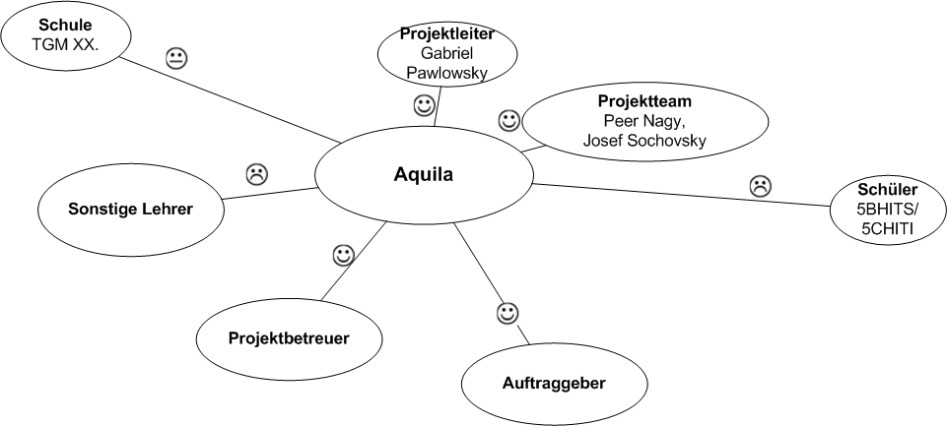

standard projekthandbuch  001 |  | PROJEKTUMWELTEN-  BEZIEHUNGEN
Umwelten | Beziehung  (Potential/Konflikt) |  | Maßnahmen |  | Wer / Wann  PSP Code
Projektleiter | +
Projektteam | -/0/+ |  | Regelmäßige Besprechungen über getätigte Arbeiten |  | Projektleiter
Schüler | - |  | Eigener Projektraum, um Ablenkungen zu vermeiden |  | Projektleiter
Auftraggeber | -/0/+ |  | Regelmäßige Statusupdates |  | Projektteam
Projektbetreuer | 0/+ |  | Regelmäßige Statusupdates |  | Projektteam
Sonstige Lehrer | -/0 |  | Zeitplanung |  | Projektteam
Schule | 0

Projektorganigramm

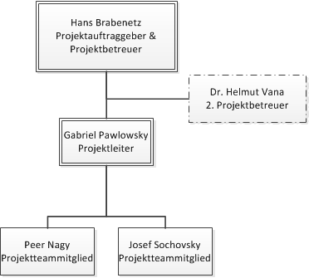

standard projekthandbuch  001 |  | PROJEKT-  ORGANISATION
Projektrolle | Aufgabenbereiche/Skills |  | Name
ProjektauftraggeberIn | Finanzwirtschaftliches Wissen  Bereitsstellung der notwendigen Börsenverbindung |  | Prof. Hans Brabenetz
ProjektleiterIn | C# Kenntnisse  Implementierung der Tradingsoftware |  | Gabriel Pawlowsky
Projektteam-  mitglieder | C#, SQL, JavaScript Kenntnisse  Implementierung der Website  Implementierung der Datenbank  Implementierung der Tradingsoftware |  | Peer Nagy  Josef Sochovsky
ProjektmitarbeiterInnen | - |  | -

Betrachtungsobjekteplan

standard projekthandbuch  001 | BETRACHTUNGSOBJEKTE-  PLAN
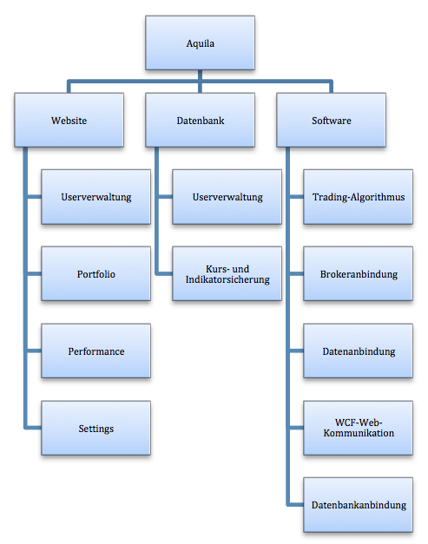

Projektstrukturplan
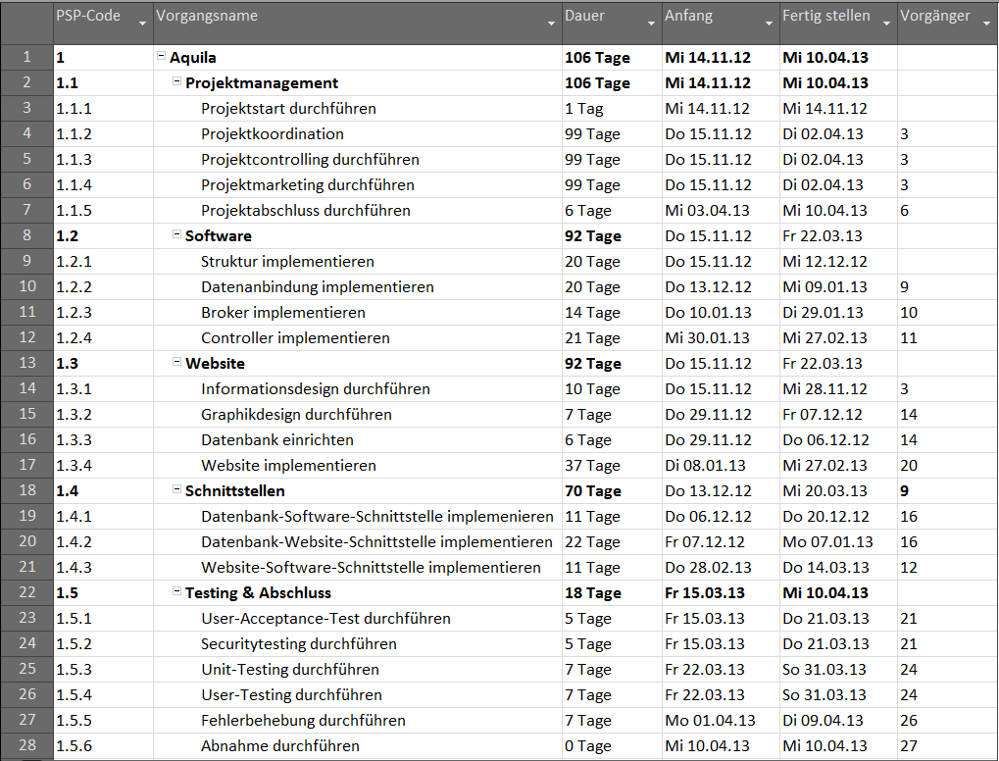

Arbeitspaket-Spezifikationen

Projektmanagement

standard projekthandbuch  001 |  | ARBEITSPAKET-  SPEZIFIKATIONEN
PSP-Code,  AP-Bezeichnung  1.1.1, Projektstart durchführen | AP-Inhalt  - Kickoff-Meeting durchführen
PSP-Code,  AP-Bezeichnung  1.1.1, Projektstart durchführen | AP-Nicht-Inhalte  - -
PSP-Code,  AP-Bezeichnung  1.1.1, Projektstart durchführen | AP-Ergebnisse  - Definition der notwendigen Tätigkeiten für die nächste Periode und Zuständigkeiten
PSP-Code,  AP-Bezeichnung  1.1.1, Projektstart durchführen | AP-Leistungsfortschrittsmessung  - -

standard projekthandbuch  001 |  | ARBEITSPAKET-  SPEZIFIKATIONEN
PSP-Code,  AP-Bezeichnung  1.1.2, Projektkoordination | AP-Inhalt  - Verteilung der Aufgaben an die Projektteammitglieder während des gesamten Projekts
PSP-Code,  AP-Bezeichnung  1.1.2, Projektkoordination | AP-Nicht-Inhalte  - -
PSP-Code,  AP-Bezeichnung  1.1.2, Projektkoordination | AP-Ergebnisse  - Alle Projektteammitglieder wussten immer über ihre Aufgaben bescheid
PSP-Code,  AP-Bezeichnung  1.1.2, Projektkoordination | AP-Leistungsfortschrittsmessung  - -

standard projekthandbuch  001 |  | ARBEITSPAKET-  SPEZIFIKATIONEN
PSP-Code,  AP-Bezeichnung  1.1.3, Projektcontrolling durchführen | AP-Inhalt  - Überwachung der Tätigkeiten der Projektteammitglieder  - Schlichtung von Streitigkeiten innerhalb des Projektteams  - Projekthandbuch erstellen
AP-Nicht-Inhalte
- -

AP-Ergebnisse
- Die einzelnen Arbeitspakete und anderen Tätigkeiten konnten problemlos durchgeführt werden
- Projekthandbuch

AP-Leistungsfortschrittsmessung
- -

standard projekthandbuch  001 |  | ARBEITSPAKET-  SPEZIFIKATIONEN
PSP-Code,  AP-Bezeichnung  1.1.4, Projektmarketing durchführen | AP-Inhalt  - Organisation und Vorbereitung von Projektpräsentationen  - Benutzerhandbuch erstellen
AP-Nicht-Inhalte
- -

AP-Ergebnisse
- Die einzelnen Arbeitspakete und anderen Tätigkeiten konnten problemlos durchgeführt werden
- Benutzerhandbuch

AP-Leistungsfortschrittsmessung
- -

standard projekthandbuch  001 |  | ARBEITSPAKET-  SPEZIFIKATIONEN
PSP-Code,  AP-Bezeichnung  1.1.5, Projektabschluss durchführen | AP-Inhalt  - Projekt abschließen
AP-Nicht-Inhalte
- -

AP-Ergebnisse
- Projekt abgeschlossen

AP-Leistungsfortschrittsmessung
- -

Software
standard projekthandbuch  001 |  | ARBEITSPAKET-  SPEZIFIKATIONEN
PSP-Code,  AP-Bezeichnung  1.2.1, Struktur implementieren | AP-Inhalt  - Multithreading implementieren  - Worker-struktur implementiert
PSP-Code,  AP-Bezeichnung  1.2.1, Struktur implementieren | AP-Nicht-Inhalte  - Zusatzfunktionalitäten implementieren
PSP-Code,  AP-Bezeichnung  1.2.1, Struktur implementieren | AP-Ergebnisse  - Struktur der Software implementiert, in die die Funktionen der folgenden Arbeitspakete eingefügt werden können.
PSP-Code,  AP-Bezeichnung  1.2.1, Struktur implementieren | AP-Leistungsfortschrittsmessung  - Zeitaufzeichnungen  - Regelmäßige Zustandserhebungen

standard projekthandbuch  001 |  | ARBEITSPAKET-  SPEZIFIKATIONEN
PSP-Code,  AP-Bezeichnung  1.2.2, Datenanbindung implementieren | AP-Inhalt  - Es soll eine Schnittstelle zu einem Aktiendatenanbieter implementiert werden, über die zu jeder Zeit historische, sowie aktuelle Aktien- und Indexdaten bezogen werden können.
AP-Nicht-Inhalte
- -

AP-Ergebnisse
- Klasse für den Bezug von Aktiendaten über einen externen Datenanbieter.

AP-Leistungsfortschrittsmessung
- Zeitaufzeichnungen
- Regelmäßige Zustandserhebungen

standard projekthandbuch  001 |  | ARBEITSPAKET-  SPEZIFIKATIONEN
PSP-Code,  AP-Bezeichnung  1.2.3, Broker implementieren | AP-Inhalt  - Es soll eine Schnittstelle zu einem Aktien-Broker implementiert werden, über die die Tradingsoftware die vom Algorithmus errechneten Entscheidungen durchführen und Aktien mit echtem oder fiktivem Kapital kaufen/verkaufen kann.
PSP-Code,  AP-Bezeichnung  1.2.3, Broker implementieren | AP-Nicht-Inhalte  - -
PSP-Code,  AP-Bezeichnung  1.2.3, Broker implementieren | AP-Ergebnisse  - Klasse zur Kommunikation mit einem externen Aktien-Broker.
PSP-Code,  AP-Bezeichnung  1.2.3, Broker implementieren | AP-Leistungsfortschrittsmessung  - Zeitaufzeichnungen  - Regelmäßige Zustandserhebungen

standard projekthandbuch  001 |  | ARBEITSPAKET-  SPEZIFIKATIONEN
PSP-Code,  AP-Bezeichnung  1.2.4, Controller implementieren | AP-Inhalt  - Es soll ein kleines Framework erstellt werden, dass ermöglicht mehrere Aktien gleichzeitig zu beobachten und damit auch auf die getroffenen Einstellungen aus dem Arbeitspaket 1.4.3 Rücksicht zu nehmen.
PSP-Code,  AP-Bezeichnung  1.2.4, Controller implementieren | AP-Nicht-Inhalte  - -
PSP-Code,  AP-Bezeichnung  1.2.4, Controller implementieren | AP-Ergebnisse  - Kleines Framework zur Verwaltung mehrerer Aktien in einem Portfolio
PSP-Code,  AP-Bezeichnung  1.2.4, Controller implementieren | AP-Leistungsfortschrittsmessung  - Zeitaufzeichnungen  - Regelmäßige Zustandserhebungen

Website
standard projekthandbuch  001 |  | ARBEITSPAKET-  SPEZIFIKATIONEN
PSP-Code,  AP-Bezeichnung  1.3.1, Informationsdesign durchführen | AP-Inhalt  - Definition der Komponenten die auf der Website angezeigt werden sollen  - Im Zuge dessen, Entwicklung eines Informationsdesigns
AP-Nicht-Inhalte
- Definition der Anordnung der Komponenten auf der Website
- Definition des Designs der Komponenten auf der Website

AP-Ergebnisse
- Inforamtionsdesign

AP-Leistungsfortschrittsmessung
- Zeitaufzeichnungen
- Regelmäßige Zustandserhebungen

standard projekthandbuch  001 |  | ARBEITSPAKET-  SPEZIFIKATIONEN
PSP-Code,  AP-Bezeichnung  1.3.2, Graphikdesign durchführen | AP-Inhalt  - Definition des Designs der Komponenten auf der Website
PSP-Code,  AP-Bezeichnung  1.3.2, Graphikdesign durchführen | AP-Nicht-Inhalte  - Hinzufügen neuer Komponenten zur Website an diesem Punkt im Projekt
PSP-Code,  AP-Bezeichnung  1.3.2, Graphikdesign durchführen | AP-Ergebnisse  - Design der Webkomponenten
PSP-Code,  AP-Bezeichnung  1.3.2, Graphikdesign durchführen | AP-Leistungsfortschrittsmessung  - Zeitaufzeichnungen  - Regelmäßige Zustandserhebungen

standard projekthandbuch  001 |  | ARBEITSPAKET-  SPEZIFIKATIONEN
PSP-Code,  AP-Bezeichnung  1.3.3, Datenbank einrichten | AP-Inhalt  - Design der Datenbank  - Erstellen eines Create-Scrips zur Erstellung der Datenbank
PSP-Code,  AP-Bezeichnung  1.3.3, Datenbank einrichten | AP-Nicht-Inhalte  - -
PSP-Code,  AP-Bezeichnung  1.3.3, Datenbank einrichten | AP-Ergebnisse  - Datenbankdesign  - Create-Script für die Datenbank
PSP-Code,  AP-Bezeichnung  1.3.3, Datenbank einrichten | AP-Leistungsfortschrittsmessung  - Zeitaufzeichnungen  - Regelmäßige Zustandserhebungen

standard projekthandbuch  001 |  | ARBEITSPAKET-  SPEZIFIKATIONEN
PSP-Code,  AP-Bezeichnung  1.3.4, Website implementieren | AP-Inhalt  - Erzeugen des geplanten Weboberfläche  - Anzeigen von Charts  - Verwaltungsmöglichkeiten für das Aktienportfolio  - Userverwaltung
PSP-Code,  AP-Bezeichnung  1.3.4, Website implementieren | AP-Nicht-Inhalte  - -
PSP-Code,  AP-Bezeichnung  1.3.4, Website implementieren | AP-Ergebnisse  - Files zum Aufbau der Website
PSP-Code,  AP-Bezeichnung  1.3.4, Website implementieren | AP-Leistungsfortschrittsmessung  - Zeitaufzeichnungen  - Regelmäßige Zustandserhebungen

Schnittstellen

standard projekthandbuch  001 |  | ARBEITSPAKET-  SPEZIFIKATIONEN
PSP-Code,  AP-Bezeichnung  1.4.1, Datenbank-Software-Schnittstelle implementieren | AP-Inhalt  - Programmatische Sicherung der bezogenen historischen und aktuellen Aktiendaten in die Datenbank  - Programmatische Sicherung der berechneten Indikatoren in die Datenbank  - Programmatische Sicherung der Orders in die Datenbank
AP-Nicht-Inhalte
- -

AP-Ergebnisse
- Files zum Aufbau der Website
AP-Leistungsfortschrittsmessung
- Zeitaufzeichnungen
- Regelmäßige Zustandserhebungen

standard projekthandbuch  001 |  | ARBEITSPAKET-  SPEZIFIKATIONEN
PSP-Code,  AP-Bezeichnung  1.4.2, Datenbank-Website-Schnittstelle implementieren | AP-Inhalt  - Programmatische Sicherung der Daten zur Userverwaltung in der Datenbank  - Programmatisches Auslesen der Aktien- und Indikatordaten aus der Datenbank zur Erstellung von Charts auf Programmatische der Website  - Programmatische Sicherung der Portfolio-Daten  - Programmatische Sicherung globaler Settings in der Datenbank
AP-Nicht-Inhalte
- Veränderung des Datenbankdesigns

AP-Ergebnisse
- Files zur Verbindung der Website mit der Datenbank
- Methoden zur Bereitstellung der genannten Funktionalitäten
AP-Leistungsfortschrittsmessung
- Zeitaufzeichnungen
- Regelmäßige Zustandserhebungen

standard projekthandbuch  001 |  | ARBEITSPAKET-  SPEZIFIKATIONEN
PSP-Code,  AP-Bezeichnung  1.4.3, Website-Software-Schnittstelle implementieren | AP-Inhalt  - Implementieren der Kommunikation zwischen Software und Website mittels WCF  - Dabei müssen Daten übertragen werden, deren Umsetzung zeitlich schnell erfolgen muss, wie bspw. Daten über das aktuell betrachtete Portfolio oder über den Start bzw. das Ende der Ausführung des gesamten Produkten
AP-Nicht-Inhalte
- Übertragung zeitlich unempfindlicher Daten, wie bspw. Aktien- und Indikatordaten

AP-Ergebnisse
- Kleines Framework zum Empfangen von WCF-Anfragen in der Software
- Kleines Framework zum Senden von WCF-Anfragen in der Website
AP-Leistungsfortschrittsmessung
- Zeitaufzeichnungen
- Regelmäßige Zustandserhebungen

Testing & Abschluss
standard projekthandbuch  001 |  | ARBEITSPAKET-  SPEZIFIKATIONEN
PSP-Code,  AP-Bezeichnung  1.5.1, User-Acceptance-Test durchführen | AP-Inhalt  - Die Benutzeroberfläche der Website soll von mehreren Benutzern auf die Einfachheit und das Design getestet werden.
AP-Nicht-Inhalte
- Fehlerbehebung

AP-Ergebnisse
- UAT-Protokoll
AP-Leistungsfortschrittsmessung
- Zeitaufzeichnungen
- Regelmäßige Zustandserhebungen

standard projekthandbuch  001 |  | ARBEITSPAKET-  SPEZIFIKATIONEN
PSP-Code,  AP-Bezeichnung  1.5.2, Securitytesting durchführen | AP-Inhalt  - Die Website und die Datenbank sollen auf mögliche Sicherheitslücken, wie bspw. SQL-Injections und Userverwaltungs-Unsicherheiten getestet werden.
AP-Nicht-Inhalte
- Fehlerbehebung

AP-Ergebnisse
- Security-Testing-Protokoll
AP-Leistungsfortschrittsmessung
- Zeitaufzeichnungen
- Regelmäßige Zustandserhebungen

standard projekthandbuch  001 |  | ARBEITSPAKET-  SPEZIFIKATIONEN
PSP-Code,  AP-Bezeichnung  1.5.3, Unit-Testing durchführen | AP-Inhalt  - Erstellung von Unit-Tests für die Tradingsoftware  - Durchführung der Unit-Tests
PSP-Code,  AP-Bezeichnung  1.5.3, Unit-Testing durchführen | AP-Nicht-Inhalte  - Fehlerbehebung
PSP-Code,  AP-Bezeichnung  1.5.3, Unit-Testing durchführen | AP-Ergebnisse  - Unit-Tests
PSP-Code,  AP-Bezeichnung  1.5.3, Unit-Testing durchführen | AP-Leistungsfortschrittsmessung  - Zeitaufzeichnungen  - Regelmäßige Zustandserhebungen

standard projekthandbuch  001 |  | ARBEITSPAKET-  SPEZIFIKATIONEN
PSP-Code,  AP-Bezeichnung  1.5.4, User-Testing durchführen | AP-Inhalt  - Test aller Einzelfunktionalitäten  - Durchführung aller globalen Testfälle
PSP-Code,  AP-Bezeichnung  1.5.4, User-Testing durchführen | AP-Nicht-Inhalte  - Fehlerbehebung
PSP-Code,  AP-Bezeichnung  1.5.4, User-Testing durchführen | AP-Ergebnisse  - Aquila-Systemtest
PSP-Code,  AP-Bezeichnung  1.5.4, User-Testing durchführen | AP-Leistungsfortschrittsmessung  - Zeitaufzeichnungen  - Regelmäßige Zustandserhebungen

standard projekthandbuch  001 |  | ARBEITSPAKET-  SPEZIFIKATIONEN
PSP-Code,  AP-Bezeichnung  1.5.5, Fehlerbehebung durchführen | AP-Inhalt  - Behebung aller aufgetretener Fehler in der Software  - Behebung aller aufgetretener Fehler in der Website
PSP-Code,  AP-Bezeichnung  1.5.5, Fehlerbehebung durchführen | AP-Nicht-Inhalte  - -
PSP-Code,  AP-Bezeichnung  1.5.5, Fehlerbehebung durchführen | AP-Ergebnisse  - Fehlerfreies Produkt
PSP-Code,  AP-Bezeichnung  1.5.5, Fehlerbehebung durchführen | AP-Leistungsfortschrittsmessung  - Zeitaufzeichnungen  - Regelmäßige Zustandserhebungen

standard projekthandbuch  001 |  | ARBEITSPAKET-  SPEZIFIKATIONEN
PSP-Code,  AP-Bezeichnung  1.5.6, Abnahme durchführen | AP-Inhalt  - Abnahme durchführen
PSP-Code,  AP-Bezeichnung  1.5.6, Abnahme durchführen | AP-Nicht-Inhalte  - -
PSP-Code,  AP-Bezeichnung  1.5.6, Abnahme durchführen | AP-Ergebnisse  - Abnahmeprotokoll ausgefüllt  - Projekt abgenommen
PSP-Code,  AP-Bezeichnung  1.5.6, Abnahme durchführen | AP-Leistungsfortschrittsmessung  - -

Projektfunktionendiagramm
standard projekthandbuch  001 |  | PROJEKT-  FUNKTIONEN-  DIAGRAMM
PSP-Code | Rollen und Umwelten  AP-Bezeichnung |  | Prof. Hans Brabenetz | Prof. Helomut Vana | Gabriel Pawlowsky | Peer Nagy | Josef Sochovsky
1.1 | Projektmanagement
1.1.1 | Projektstart durchführen |  | M | I | D | M | M
1.1.2 | Projektkoordination |  | I | I | D | I | I
1.1.3 | Projektcontrolling durchführen |  |  |  | D | I | I
1.1.4 | Projektmarketing durchführen |  | I | I | D | M | M
1.1.5 | Projektabschluss durchführen |  | M | I | D | M | M
1.2 | Software
1.2.1 | Struktur implementieren |  | I | I | M | I | D
1.2.2 | Datenanbindung implementieren |  | I | I | D |  | M
1.2.3 | Broker implementieren |  | I | I | D |  | M
1.2.4 | Controller implementieren |  |  |  | M | I | D
1.3 | Website
1.3.1 | Informationsdesign durchführen |  |  |  | I | D | I
1.3.2 | Graphikdesign durchführen |  |  |  |  | D
1.3.3 | Datenbank einrichten |  |  |  | I | D | M
1.3.4 | Website implementieren |  | I | I | I | D | I
1.4 | Schnittstellen
1.4.1 | Datenbank-Software-Schnittstelle implementieren |  |  |  | M | I | D
1.4.2 | Datenbank-Website-Schnittstelle implementieren |  |  |  | I | D | I
1.4.3 | Website-Software-Schnittstelle implementieren |  |  |  | D | M | M
1.5 | Testing & Abschluss
1.5.1 | User-Acceptance-Test durchführen |  |  |  | I | D | I
1.5.2 | Securitytesting durchführen |  |  |  | I | D | I
1.5.3 | Unit-Testing durchführen |  |  |  | D | I | M
1.5.4 | User-Testing durchführen |  | I | I | M | M | D
1.5.5 | Fehlerbehebung durchführen |  | I | I | D | M | M
1.5.6 | Abnahme durchführen |  | M | I | D | M | M

Funktionen
D …….Durchführungsverantwortung
M …….Mitarbeit
I ……..bekommt Information

Projektmeilensteinplan

standard projekthandbuch  001 |  | PROJEKT-  MEILENSTEINPLAN
PSP-Code | Meilenstein |  | Basis-  termine | Aktuelle  Plantermine |  | Ist  Termine
1.1.1 | Projektstart |  | 14.11.2012 | 14.11.2012 |  | 14.11.2012
1.3.3 | Datenbank eingerichtet |  | 06.12.2012 | 06.12.2012 |  | 06.12.2012
1.2.3 | Externe Schnittstellen implementiert |  | 29.01.2013 | 29.01.2013 |  | 29.01.2013
1.4.4 | Software & Website fertiggestellt |  | 27.02.2013 | 27.03.2013 |  | 27.03.2013
1.5.1 | Produkt fertiggestellt |  | 14.03.2013 | 14.04.2013 |  | 17.04.2013
1.5.4 | Testing abgeschlossen |  | 09.04.2013 | 23.04.2013 |  | 23.04.2013
1.5.6 | Projektabnahme |  | 10.04.2013 | 24.04.2013 |  | 24.04.2013

*Termine chronologisch nach Planterminen reihen!

Projektbalkenplan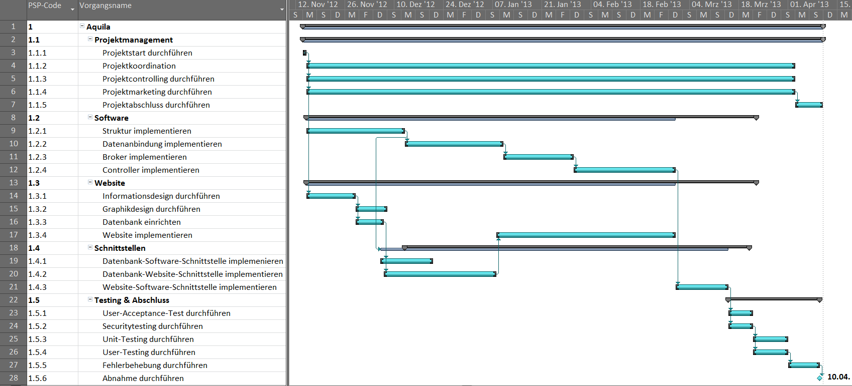

Projektpersonaleinsatzplan

standard projekthandbuch  001 |  | PROJEKT-  PERSONALEINSATZPLAN
PSP-Code | Phase/Arbeits-  paket |  | Ressourcen-  art | Planmenge  in PS | Adaptierte  Planmenge  in PS | Istmenge  in PS | Abweichung  in PS
1.1.1 | Projektstart durchführen |  | Arbeitszeit | 9 | 9
1.1.2 | Projektkoordination |  | Arbeitszeit | 10 | 6
1.1.3 | Projektcontrolling durchführen |  | Arbeitszeit | 8 | 8
1.1.4 | Projektmarketing durchführen |  | Arbeitszeit | 8 | 8
1.1.5 | Projektabschluss durchführen |  | Arbeitszeit | 4 | 4
1.2.1 | Struktur implementieren |  | Arbeitszeit | 50 | 40
1.2.2 | Datenanbindung implementieren |  | Arbeitszeit | 7 | 7
1.2.3 | Broker implementieren |  | Arbeitszeit | 40 | 36
1.2.4 | Controller implementieren |  | Arbeitszeit | 30 | 26
1.3.1 | Informationsdesign durchführen |  | Arbeitszeit | 25 | 25
1.3.2 | Graphikdesign durchführen |  | Arbeitszeit | 6 | 6
1.3.3 | Datenbank einrichten |  | Arbeitszeit | 10 | 8
1.3.4 | Website implementieren |  | Arbeitszeit | 100 | 80
1.4.1 | Datenbank-Software-Schnittstelle implementieren |  | Arbeitszeit | 20 | 4
1.4.2 | Datenbank-Website-Schnittstelle implementieren |  | Arbeitszeit | 40 | 28
1.4.3 | Website-Software-Schnittstelle implementieren |  | Arbeitszeit | 80 | 70
1.5.1 | User-Acceptance-Test durchführen |  | Arbeitszeit | 4 | 4
1.5.2 | Securitytesting durchführen |  | Arbeitszeit | 4 | 4
1.5.3 | Unit-Testing durchführen |  | Arbeitszeit | 10 | 10
1.5.4 | User-Testing durchführen |  | Arbeitszeit | 8 | 8
1.5.5 | Fehlerbehebung durchführen |  | Arbeitszeit | 10 | 10
1.5.6 | Abnahme durchführen |  | Arbeitszeit | 2 | 2

Projektkostenplan

standard projekthandbuch  001 |  | PROJEKT-KOSTENPLAN
PSP-Code, AP-Bezeichnung | Kostenart |  | Plankosten | Adaptierte Plankosten per ..... | Istkosten |  | Kostenabweichung
1.1 – 1.5 | - Personal |  | 32.000,00
1.1 – 1.5 | - Material |  | 5.461,00 | 5.461,00 | 5.461,00 |  | 0,00
1.1 – 1.5 | - Investition |  | 6.920,00 | 6.920,00 | 6.920,00 |  | 0,00
1.1 – 1.5 | - Sonstige |  | 0,00 | 200,00 | 200,00 |  | 200,00
1.1 – 1.5 | Gesamt |  | 44.381,00
Projektkosten |  |  | 44.381,00

Projektkommunikationsstrukturen

standard projekthandbuch  001 |  | PROJEKT-  KOMMUNIKATION
Bezeichnung | Ziele, Inhalte |  | Teilnehmer | Termine | Ort
ProjektauftraggeberIn-  Sitzung | - Diskussion Projektstatus, Abweichungen im Projekt  - Entscheidungsfindung auf Basis der Projektcontrolling-Sitzung |  | Projektauftraggeber,  Projektleiter  Projektteam | Jeden zweiten Mittwoch | TGM, H129, Wexstraße 19-23, A-1200 Wien
Projektcontrolling-  Sitzung | - Projektstatus  - Controlling Leistungsfortschritt, Termine und Ressourcen  - Soziales Projektcontrolling  - Diskussion übergeordneter Problemstellungen  - Entscheidungsaufbereitung für Projektauftraggeber-Sitzung  - Planung weitere Vorgehensweise |  | Projektleiter,  Projektteam | Jeden Mittwoch | TGM, H129, Wexstraße 19-23, A-1200 Wien

Projekt-„Spielregeln“
- Projektbesprechung mindestens einmal pro Woche
- Möglichst jede Kommunikation face-to-face oder zumindest persönlich per Telefon abwickeln, um Missverständnisse zu verhindern und das Teamgefühl zu verstärken
- Dateien werden mit GIT auf bitbucket.com abgelegt
- Jede vollständige Arbeit sollte auf GIT gepushed werden, jedenfalls aber am Ende des Tages
- Mittwochs PPM-Snack mit wöchentlich alternierender Verwantwortlichkeit

Projektrisikoanalyse

 |  | PROJEKT-RISIKOANALYSE
PSP-  Code | Arbeispaket-  bezeichnung | Risiko-  beschreibung,  Ursache | Priorität | Risiko-  kosten | Eintritts-  wahrschein-lichkeit | Risiko-  wert | Ver-  zögerung | Präventive und  korrektive Maßnahmen | Risiko-  minimierungs-  kosten
(Code) | (Text) | (Text) | (Auswahl) | (Euro) | (Prozent) | (Euro) | (Wochen) | (Text) | (Euro)
1 | Aquila | Personen-ausfall | mittel | 0 - ∞ | 5 | 0 - ∞ | 1 - ∞ | Über-dimensionierung | -
1 | Aquila | Daten-verlust | mittel | 0 - ∞ | 5 | 0 - ∞ | 1 - ∞ | Datensicherung | 200
1 | Aquila | Zeitliche Risiken | hoch | 0 - ∞ | 15 | 0 - ∞ | 1 - ∞ | Präventivplanung | -
1.2.2 | Datenan-bindung imple-mentieren | Verzug beim des Erhalt des IB-Accounts | hoch | 0 - ∞ | 25 | 0 - ∞ | 1 - ∞ | IB-Account kaufen | 1.000
1.2.3 | Broker implementieren | Entwicklung der benutzten IB-API wird eingestellt | niedrig | 1,000 | 1 | 10 | 2 | Verbindung über alternative API mittels Sockets | -
Summe Projekt |  |  |  | 0 - ∞ | 43 | 0 - ∞ | 0 - ∞ |  | 1.200

Projektkoordination

Abnahme Arbeitspakete
standard projekthandbuch  001 |  | ABNAHME  ARBEITSPAKETE
PSP-Code | Arbeitspaket |  | AP-Verantw. | Datum | Abnahme durch | Unterschrift
1.1.1 | Projektstart durchführen |  | Pawlowsky
1.1.2 | Projektkoordination |  | Pawlowsky
1.1.3 | Projektcontrolling durchführen |  | Pawlowsky
1.1.4 | Projektmarketing durchführen |  | Pawlowsky
1.1.5 | Projektabschluss durchführen |  | Pawlowsky
1.2.1 | Struktur implementieren |  | Sochovsky
1.2.2 | Datenanbindung implementieren |  | Pawlowsky
1.2.3 | Broker implementieren |  | Pawlowsky
1.2.4 | Controller implementieren |  | Sochovsky
1.3.1 | Informationsdesign durchführen |  | Nagy
1.3.2 | Graphikdesign durchführen |  | Nagy
1.3.3 | Datenbank einrichten |  | Nagy
1.3.4 | Website implementieren |  | Nagy
1.4.1 | Datenbank-Software-Schnittstelle implementieren |  | Sochovsky
1.4.2 | Datenbank-Website-Schnittstelle implementieren |  | Nagy
1.4.3 | Website-Software-Schnittstelle implementieren |  | Pawlowsky
1.5.1 | User-Acceptance-Test durchführen |  | Nagy
1.5.2 | Securitytesting durchführen |  | Nagy
1.5.3 | Unit-Testing durchführen |  | Pawlowsky
1.5.4 | User-Testing durchführen |  | Sochovsky
1.5.5 | Fehlerbehebung durchführen |  | Pawlowsky
1.5.6 | Abnahme durchführen |  | Pawlowsky

Projektcontrolling

Projektabschluss

Projektabschlussbericht

standard projekthandbuch  001 |  | PROJEKT-  ABSCHLUSSBERICHT
- Gesamteindruck |  |  | - Reflexion: Zielereichung
- Reflexion: Leistungen/Termine

- Reflexion: Ressourcen/Kosten

- Reflexion: Interne Organisation/ Umweltbeziehungen

- Leistungsbeurteilung (ProjektauftraggeberIn, ProjektleiterIn, ProjektmitarbeiterIn) |  |  | - Lessons learned (Zusammenfassende Erfahrungen und Verbesserungsvorschläge)
- Planung Nachprojektphase, Restaufgaben
 | To-Do |  |  | Zuständigkeit |  | Termin
- Projektabnahme

Vorname Nachname, (ProjektauftraggeberIn) Vorname Nachname, (ProjektleiterIn)

